 |  | Znakowanie | Pakowanie | Liczba sztuk
Notes Holdi A5  Numer 17691  Wymiary: 145x215x15 mm  Kolor gumki: Niebieski | 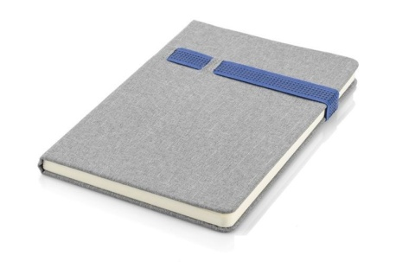 | Znakowanie: termo transfer sitodrukowy 1 kolor  Identyczny z kolorem gumki  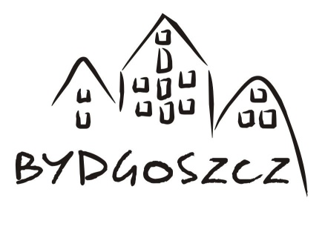 | Indywidualne w woreczek klejony | 300
Notes z długopisem  Numer: v2887  Kolor niebieski | 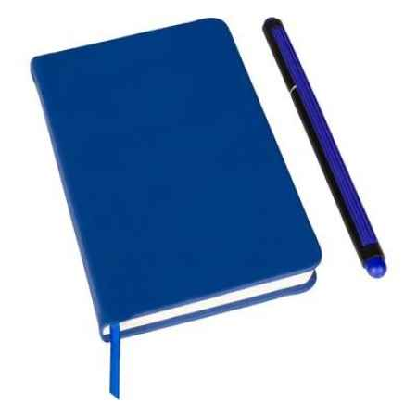  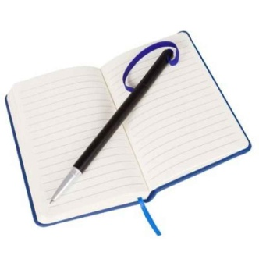 | Znakowanie  Tampodruk 1 kolor  Jeden kolor: biały | Indywidualnie w woreczek  klejony | 500
Długopis touchpen  Numer: v1637  Kolor błękitny | 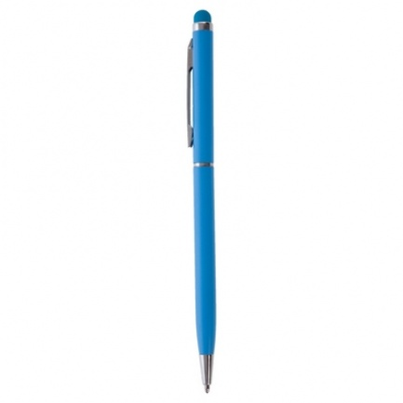 | Grawer | Zbiorcze max 50 szt. | 1000
Długopis GOMA  Z gumowaną powierzchnią  Kolor błękitny | 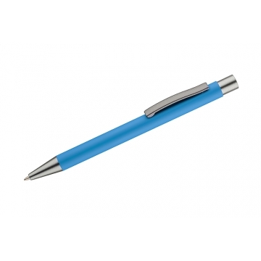 | Znakowanie grawer GM | Zbiorcze max. 50 sztuk | 1 500
Notes z dopasowanym kolorystycznie długopisem  Numer 2795 | 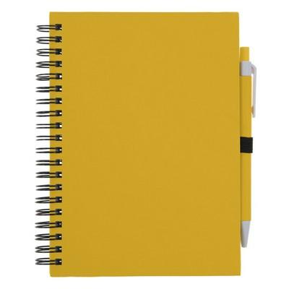 | Znakowanie Tampodruk jeden kolor | Indywidualne w woreczek zaklejany | 500
Wieszak na telefon  HANGING TOUGH filcowy  Kolor: niebieski | 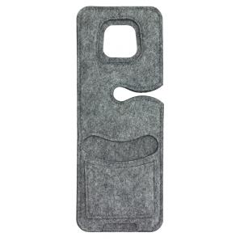 | Znakowanie: 60x30 mm  Termotransfer 1 kolor | Indywidualne w woreczek zaklejany | 300
Kubek termiczny  GOLDEN DREAM, czarny/jasnoniebieski  Numer 0304147 | 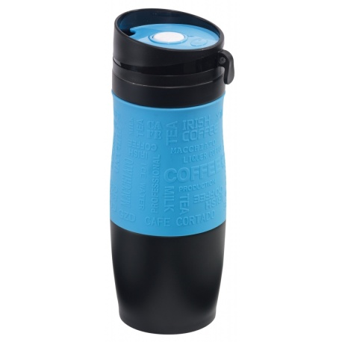 | Tampodruk 30x20 mm  1 kolor  Identyczny z kolorem gumy | Indywidualnie w kartonowe pudełko | 150
Powerbank z przyssawką  Numer: V3558  Pojemność  2200 mAh  Kolor czarny | 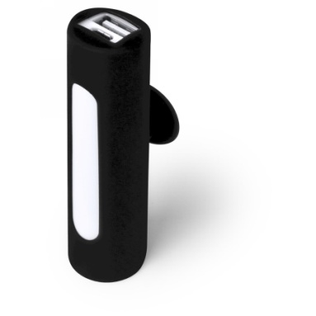 | Tampodruk  1 kolor (biały) | Indywidualne w pudełko z okienkiem | 100
Zakreślacz  (w kształcie „kwiata”)  Numer: 1531 | 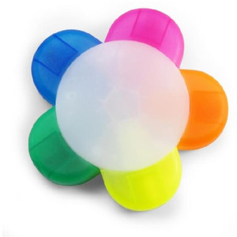 | Nadruk  tampodruk  Jeden kolor: czarny | Indywidualnie w woreczek | 500
Pendrive  W kształcie karty – z plastik  Pojemność 8 GB | 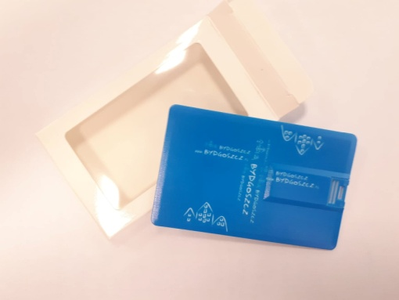 | Projekt po stronie Wykonawcy  Znakowanie – jak na zdjęciu | Białe, kartonowe pudełko z okienkiem | 200
Opaska odblaskowa samozaciskowa  Długość 34 cm  Szerokość 3 cm  Kolor biały  Spód – materiał typu floc | 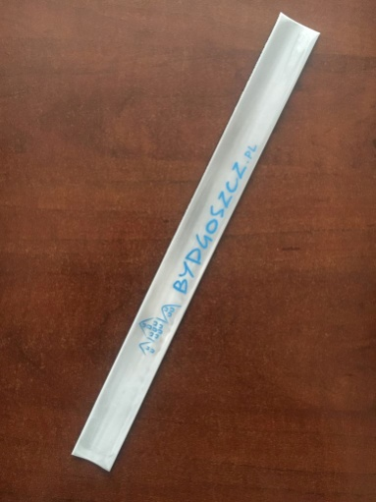 | Znakowanie  1 kolor: niebieski | Zbiorcze  1000 szt | 2000
Zawieszka na bagaż w kształcie walizki  W kolorze jasnym niebieskim  Numer: V4172-23 | 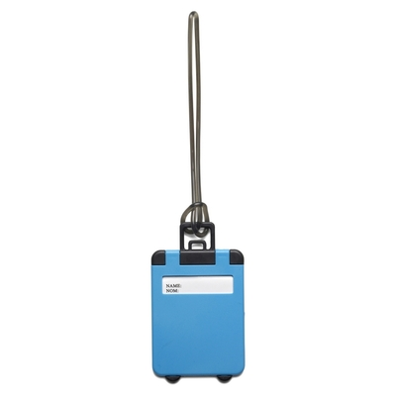 | Znakowanie  Jeden kolor: biały | Pojedynczo w worek foliowy klejony | 1500

